由北京市国资委指导的中关村数字经济产业联盟（以下简称中数联盟）近日正式成立，并重磅发布首批全国企业数字化转型与数字化赋能十佳案例。凭借在信息整合、决策效能与敏捷服务等方面的创新探索，京东云助力首旅集团数字化转型，打造的首旅“慧眼”大数据智能反馈系统项目获得专家评委一致认可，入选十佳案例榜单。

作为首都北京承担整合旅游商贸产业的战略性投资集团，从2018年起，首旅集团提出打造“生活方式服务业产业集团”战略，集团“十四五”规划以“精彩生活方式服务商”为愿景，建设“文娱、商业、住宿、餐饮、出行”五大战略业务单元，布局“内容”和“服务”战略业务单元，形成“5+1+1”战略业务新格局，充分发挥北京环球度假区的资源溢出效应。旗下首旅慧科公司，作是首旅集团与京东集团共同投资，专注于数字化转型升级探索的子公司，首旅慧科以线上线下融合的方式，汇聚起首旅客源、资源等优势，加快了全集团数字化转型步伐。京东云基于领先的云与人工智能技术等技术，与首旅慧科在业务与技术等方面深入合作，助力首旅集团向“生活方式服务业智能经济体”目标迈进，为顾客提供更加智能与精彩的生活方式服务。

**“慧眼”系统，破解首旅集团数字化战略落地难题**

对于传统消费服务实体企业，信息的汇集处理、连通应用是推动数字化转型的核心。传统企业往往面临着业务非数据化、数据非资产化、资产非机制化三大转型痛点，缺乏内外部信息的实时汇聚，快速响应的执行等能力。

对此，由京东云提供技术支持的京东智能城市消费促进平台为首旅集团打造了“慧眼”大数据智能反馈系统。该系统能够快速汇聚和管理集团内外部信息，辅助领导层高效准确决策和执行层快速响应。通过“数据直通车”，“慧眼”系统可提供各类信息采集接口和通道，对结构化、非结构化数据以及时空数据进行全量、实时稳定采集。同时，“慧眼”也提供六种标准时空数据模型和高效管理引擎，支撑上层的分析和智能城市应用。

针对首旅集团跨主体数据敏感等级划分、无法实现直接共享等问题，“慧眼”搭建了数字网关产品，在不泄露隐私、自有数据不出门的前提下，完成跨域知识建模，实现知识共享和信息利用。同时，该系统也能以莫奈视窗的方式实现首旅集团经营的可视化反馈，将海量枯燥的信息快速高效地转化为直观清晰、极致酷炫的视觉场景，真正实现数字孪生，推动首旅集团数字化战略落地。

北京环球度假区作为当前全球范围关注的旅游消费热点，是首旅集团文娱业务单元旗下重点项目。随着该项目即将于本月正式开业，京东智能城市消费促进平台助力打造的首旅“慧眼”大数据智能反馈系统也将正式上线。该系统可实现人流量统计、交通智能疏导、人数实时检测与智慧服务等功能，不仅助力园区提升运营与管理效能，也将全面提升级游客入园效率与游玩体验。

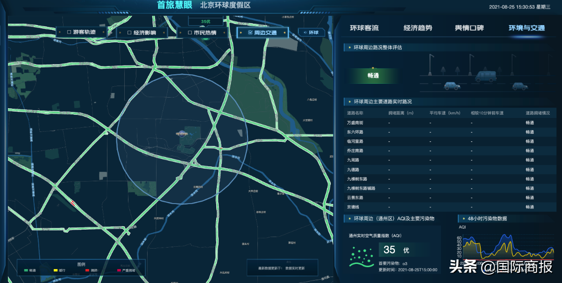

Marked:京东智能城市消费促进平台打造的首旅“慧眼”大数据智能反馈系统

**业务转型，供应链助力首旅集团打造新增长极**

实际上，此次创新合作并非京东与首旅集团的第一次接触。早在 2019 年，首旅集团便与京东开启沟通合作。其中，助力首旅旗下东来顺集团成功转型就是二者深度合作的典型案例。

2020年以来受疫情的影响，以线下门店堂食业务为主的东来顺经营情况大受影响，业务模式转型势在必行。在此背景下，京东助力东来顺开通了东来顺生鲜旗舰店，在京东生鲜冷链物流和慧科数字化运营的加持下，东来顺生鲜食品销售业务逐步拓展至全国。

不到半年时间，京东渠道的销售额便超过东来顺羊肉基地销售总额的一半，帮助东来顺实现扭亏为盈，有效推动了这家老字号品牌的“守正创新”。目前，京东还全面助力东来顺进行供应链数字化升级，以实现全链路数据贯通，透明、即时、可视与高度集成，助力发展提质和降本增效。

**夯实底座，为首旅集团转型升级提供技术支撑**

在数字经济新时代，企业的数字化转型不仅需要组织协同服务等诸多转型助力，更需要搭建起适合企业自身的业务平台和数据平台，在技术应用等底层基础层面夯实根基。

为持续推动首旅集团数字化建设，京东云还采用公有云的方式为首旅慧科部署了业务系统及大数据平台，其高性能、高可用、高可靠、容灾备份等特性，也为首旅慧科数字化建设提供了有力的基础设施保障。通过专业的迁移咨询、方案设计、实施指导等服务，京东云已经帮助首旅慧科扩展了中台能力、数据能力，以持续为集团各企业提供私域数字化建设及运营服务的方式，全面推进首旅集团的数字化转型进程。

当前，横向降本增效、纵向提质升级是实体企业转型升级、实现高质量发展的战略导向。京东智能城市消费促进平台有关负责人表示，京东作为新型实体企业，将依托扎实的基础设施、高效的数智化社会供应链、创新的技术服务等能力，将领先的数字技术与首旅集团各项业务充分结合，全面助力首旅集团数智化转型升级，以多方共赢的方式，为社会创造更大的价值。